INFORME SOBRE LAS GESTIONES REALIZADAS POR LA DIPUTADA MARÍA ESPERANZA CHAPA GARCÍA, DURANTE EL MES DE OCTUBRE DE 2021.

En cumplimiento a lo dispuesto por el artículo 26 fracción XIV de la Ley de Acceso a la Información Pública para el Estado de Coahuila de Zaragoza, informo las gestiones realizadas por la suscrita Diputada del Distrito II, en los siguientes términos:

DIPUTADA | DIRECCIÓN DE LA OFICINA DE GESTIÓN:
MARÍA ESPERANZA CHAPA GARCÍA | Comité Municipal del PRI. Calle Zaragoza esquina con Dr. Mier 1003, Colonia Mundo Nuevo, Piedras Negras, Coahuila.

OCTUBRE 2021

N° DE GESTIONES | TIPO DE GESTIONES REALIZADAS
200 | Entrega de despensas a diferentes grupos como lo son:  - Grupo Mujeres de Paz  - Personas con Discapacidad  - Comedores Adulto Mayor  - Mujeres con Cáncer
1 | Apoyo para trámite de Acta de Nacimiento
100 | Entrega de Lentes
12 | Entrega de Medicamentos
15 | Entrega Paquetes de Pañales
1 | Entrega de Pintura al Centro de Rehabilitación Integral, Piedras Negras.
8 | Entrega de apoyos económicos.

Estas fueron las gestiones que lleve a cabo en mi Distrito durante el mes de octubre de 2021, por lo que me permito acompañar algunas fotografías como evidencia de dichas actividades.

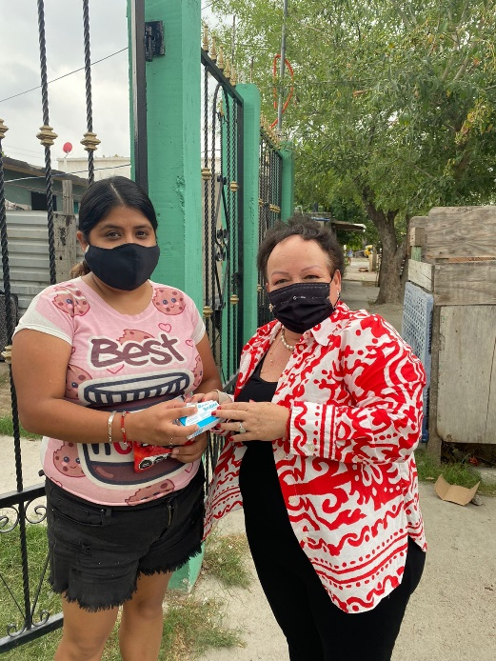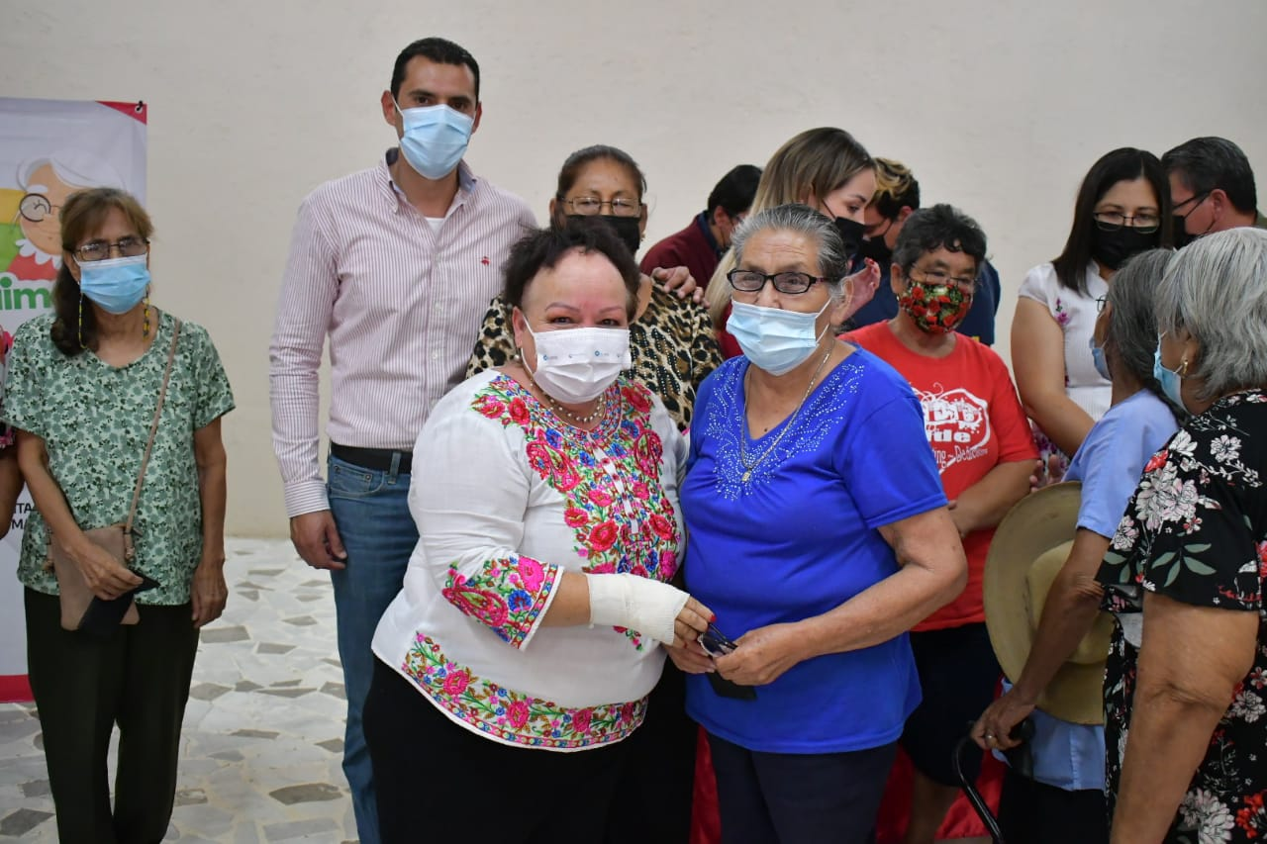

Saltillo, Coahuila 15 de noviembre 2021

MARIA ESPERANZA CHAPA GARCÍA
(Rúbrica)

